HY-3699
使用说明书

技术参数

规格 | 产品型号 | HY-3699
规格 | 图像传感器 | 1/2.8”英寸Sony IMX415 CMOS 800万像素
规格 | 像元尺寸 | 1.45x1.45μm
规格 | 分辨率 | 1920x1080P @60FPS
规格 | 视频录制 | 3840x2160P@ 30FPS (4K)
规格 | USB输出 | 1280x720P @30FPS
规格 | 网口输出 | 1920x1080P @30FPS
规格 | 输出接口 | HDMI 、Type-C、网口
功能 | 标示功能 | 点坐标、十字线、坐标系、文字注解
功能 | 长度测量 | 直线长、折线长、曲线长、平行线距、点线距
功能 | 两圆心距离 | 半径定圆、两点定圆、三点定圆
功能 | 几何测量 | 线段长、半径定圆、两点定圆、三点定圆、同心圆
功能 | 几何面积 | 多边形、方形
功能 | 图像快拍 | 支持800万静态照片
功能 | 视频录影 | 支持2160P录像
功能 | 网络视频 | 支持RTSP网络串流，RJ45接口
功能 | 其它功能 | 垂直旋转、水平镜像、  单色图像、冻结图像、图像对比
包装 | 电源 | DC-12V/1A
包装 | 单机重量 | 0.35kg
包装 | 标准配件 | 鼠标、DC-12V电源、HDMI线、定标卡

产品介绍

相机接口说明（图片）

HDMI线连接显示器步骤
1.鼠标插在相机USB接口上，HDMI线连接显示器，插上12V电源
LED灯发光时，相机已运行，等待显示器展现画面

Type-c线连接电脑步骤
1.将鼠标移靠显示器左下角时调出功能菜单，找到UVC开光打开，
2.相机使用Type-C线连接到电脑接口，在电脑软件上点击相机型号打开相机
3.在软件左侧菜单拉到最底下找到格式，点击进入找到输出大小改成1280*720
注：相机连接电脑需要使用HDMI连接显示屏打开相机UVC功能才可以连接电脑

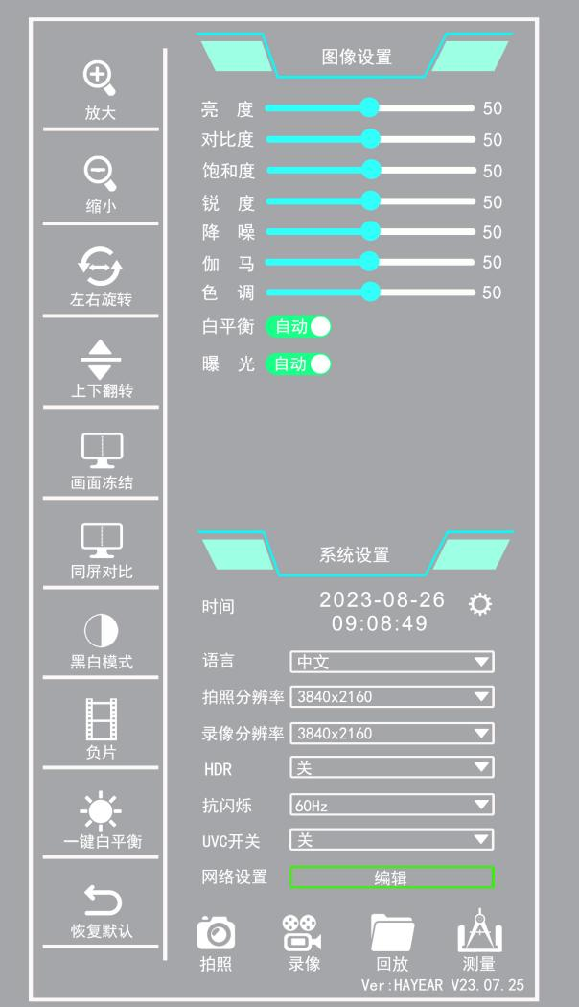

功能介绍-主功能



拍照：点击按钮后即可将页面拍照存储至存储设备。


录像：点击按钮开始录制，再次点击即可停止录制并存储至存储设备。

预览：点击按钮后跳转至存储设备查看拍照与录像内容。


设置：点击按钮后调出时间设置功能。
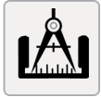
测量：点击按钮后可调出测量功能页面。

测量功能
点击主功能“测量”按钮即可调出下图测量功能菜单

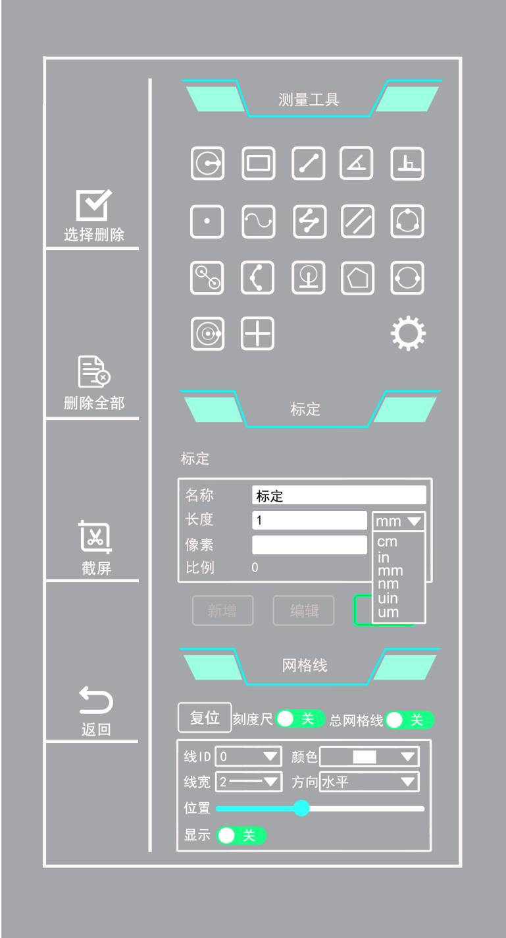

标定编辑
在测量之前，需要针对当前的显微镜放大倍数和图像预览分辨率对图像对标定工作， 这样测量工具才能准确地测量。详细操作视频可以参考官网

点击测量功能菜单-标定栏“新增”按钮进入标定列表
点击测量功能菜单-标定栏“编辑”按钮进入标定列表

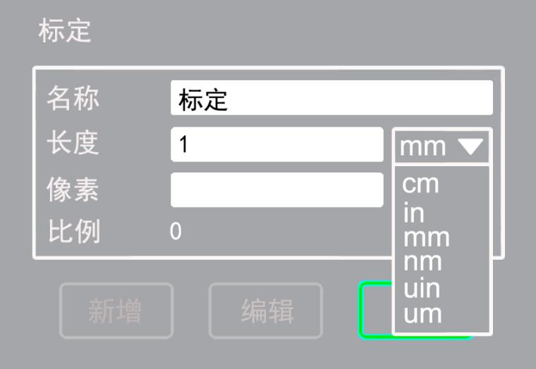
- 在名称框内鼠标点击进行新建标定名称（按照镜头上对应的倍率进行设置）
- 在长度框点击键盘输入标定数值，输入测量长度再选择系统 上单位（cm/in/mm/nm/uin/um)
- 根据实际长度在实际长度中输入数字，在
单位框中选择长度单位（此图则为4mm）
- 在屏幕上用鼠标在点击一点确定起点，再次点击结束,像素框上就自动显示屏幕上画的像素点（此图为706.000px）
- 标定根据实际长度与像素长度自动计算比例
- 确定无误后点击“完成”按钮即可完成新增
- 完成标定编辑后点击“返回”按钮开始测量

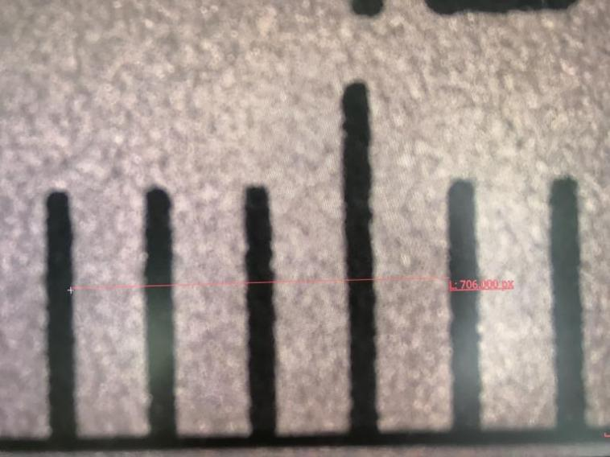

网络设置

- 用网线将相机网络接口直接连接到电脑的网络接口
- 相机HDMI接口连接显示屏用鼠标点击网络设置
- IP分配方式默认是DHCP方式，看到当前IP地址是127.0.0.1，等待3分钟左右的时间。
再点编辑框看到IP不是127.0.0.1而是169.254.x.x的IP就是相机获取IP成功
- 打开S-eye软件选择网络相机弹出对话框选择RTSP，在地址框里把这个rtsp://ip/camera/video连接里的ip改成和屏幕一致，如下图rtsp://169.254.53.202/camera/video点击下面连接按键连接成功

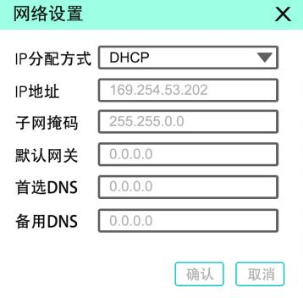
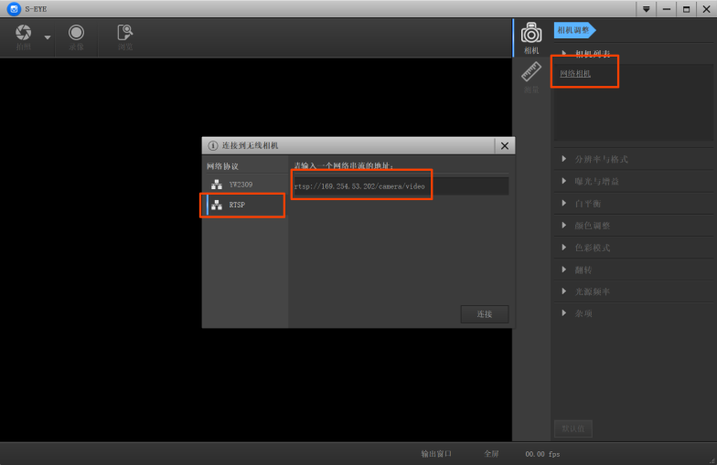
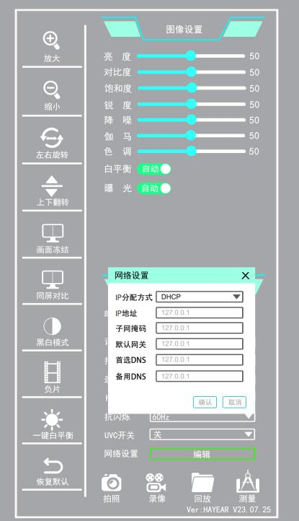

测量工具

 坐标点：鼠标点击按钮后，在界面中任意一点点击标记，显示坐标值。圆半径测量：鼠标点击按钮后，在界面中任意一点点击确定圆心，
第二次点击确定与圆心距离，测量显示为半径。


两点圆：鼠标点击按钮后，在界面中任意一点点击确定圆周上的点， 第二次点击确定与点之间直径距离，测量显示为半径。

三点定圆：鼠标点击按钮后，在界面中任意一点点击确定圆周上的点，
第二次点击确定与点之间直径距离，第三次点击在圆周上确定与第二点距离， 测量显示为半径。


十字线：鼠标点击按钮后，在界面中任意一点点击标记， 显示水平与垂直于点的直线和点的坐标值。


直线：鼠标点击按钮后，在界面中任意一点点击确定起点， 第二次点击确定起点与终点距离，测量直线长度。

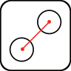
圆心距：鼠标点击按钮后可选择三种绘圆方式，依照上诉绘圆方法绘圆， 测量两圆圆心距离。


同心圆：鼠标点击按钮后，在界面中任意一点点击确定圆心，
第二次点击确定与圆心距离，第三次点击确定与圆心距离，测量两圆半径。

折线测量：鼠标点击按钮后，在界面中任意一点点击确定起点，
第二次点击确定起点与终点距离并转为新直线起点...测量显示为总长度。


角度测量：鼠标点击按钮后，在界面任意一点点击确定起点，第二次点击确定直线， 第三次点击确定与第二点之间直线，测量两直线之间夹角角度。


点线距：鼠标点击按钮后，在界面任意一点点击确定起点，第二次点击确定直线， 第三次点击确定与直线垂直距离，测量垂直直线长度。


矩形：鼠标点击按钮后，在界面中任意一点点击确定直角位置， 第二次点击确定矩形面积，测量矩形所占面积。


曲线测量：鼠标点击按钮后，在界面中任意一点点击确定起点， 鼠标经过路径为长度，第二次点击确定终点，测量画线长度。

弧长测量：鼠标点击按钮后，在界面中任意一点点击确定起点，
第二次点击确定直线，第三点确定与第二点直线，经过三点弧度大小， 测量反正弦函数与半径。
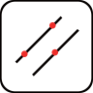
平行线：鼠标点击按钮后，在界面中任意一点点击确定起点， 第二次点击确定直线，第三次点击确定平行直线位置，
测量两条平行线之间距离。


多边形：鼠标点击按钮后，在界面中任意一点点击确定一角， 每点击一次即增加一角，测量多边形所占面积
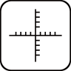
坐标系：鼠标点击按钮后，界面中心为原点，显示水平与垂直于原点的直线， 显示刻度。


完成：鼠标点击按钮后，完成当前测量工具的使用。

删除与保存功能包含删除、删除全部与截屏功能

删除：点击后，调出删除工具，点击界面测量即可删除。

删除全部：点击后，删除界面所有测量。

截屏：点击后，将界面截屏保存至存储空间。

选项设置功能包含线宽与颜色
线宽：在线宽框内鼠标点击选择线宽，共有四种线宽可选择颜色：在颜色框内鼠标点击选择颜色，共有九种颜色选择

标定设置当前测量比例
列表：在列表框内鼠标点击选择标定名称，选择适宜的测量比例

设置功能
点击主功能“设置”按钮即可调出下图设置功能菜单

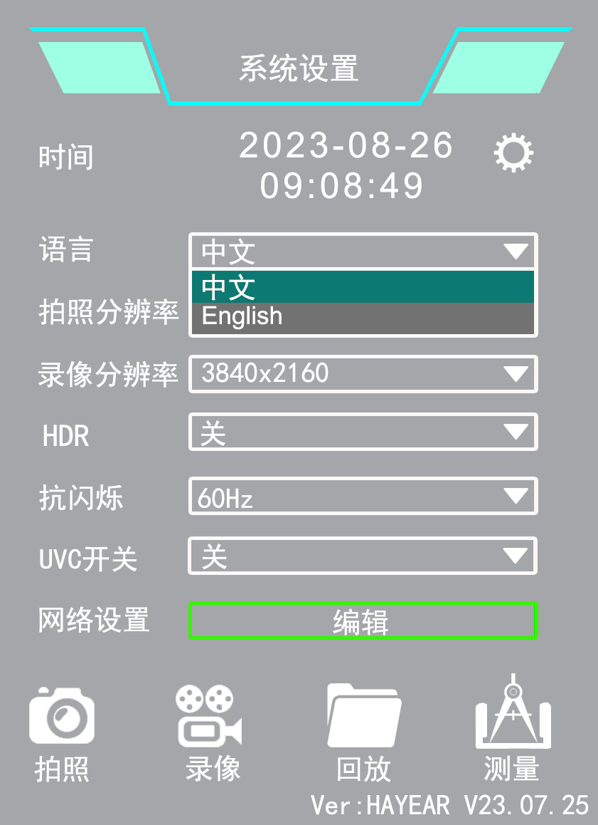

设置操作介绍

系统设置包含语言设置、时间设置以及网络设置开关。
语言：鼠标点击框设置中文（简体）、和英文语言
时间：鼠标点击框设置年、月、日、小时、分钟、秒
网络设置：鼠标点击编辑选择自动同步网络时间的开关

截图设置可设置间隔时间以及截图数量
间隔：鼠标点击间隔框输入数字，点击第二框选择间隔时间单位数量：鼠标点击数量框输入截图数

录像设置可设置比特率
比特率：鼠标点击框设置每秒（1024-8192）传送的比特(bit)数

网络设置包含DHCP、IP地址、子网掩码、网关以及DNS地址设置DHCP：动态主机配置开关
IP地址：设置互联网协议地址子网掩码：设置子网掩码
网 关 ： 设 置 网 关 DNS地址：设置域名服务器

存储设备共有SD卡与USB存储设备进行存储

 SD卡1：处于灰色状态无法使用，绿色边框正在使用。USB：处于灰色状态无法使用，绿色边框正在使用。

高级设置可升级、格式化、查看关于与恢复默认
升级：将带有升级包的存储设备插入相机，点击升级即可升级系统格式化：点击对存储设备格式化
关于：点击查询固件版本、软件版本以及序列号
恢复默认：点击恢复截图、录像以及网络的默认设置

界面设置功能
用鼠标推到屏幕左下角出现菜单，鼠标停留菜单上菜单一直显示出来，
鼠标移开菜单隐藏。下图界面设置菜单

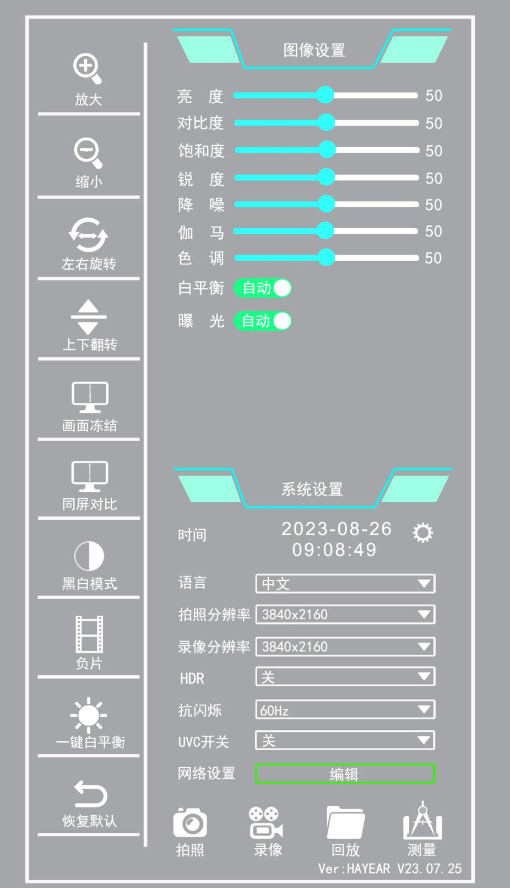

界面设置操作介绍

亮度：鼠标左右调整画面的明亮程度
对比度：鼠标左右调整白色画面的亮度来增加对比度
饱和度：鼠标左右调整色彩的鲜艳程度
锐度：鼠标左右调整图像边缘的对比度，最左边为自动
降噪：鼠标左右调整图像降噪，最左边为自动
伽马：鼠标左右调节伽马值
色调：鼠标左右调节色调颜色
白平衡：鼠标点击框选择自动与一键校准白平衡基准点
曝光：鼠标点击框选择打开或关闭曝光
抗闪烁：根据市电频率鼠标点击圆框选择抗闪烁频率50Hz或60Hz
复位：鼠标点击将页面设置恢复为默认设置


放大：鼠标点击按钮放大画面中图像

 缩小：鼠标点击按钮缩小画面中图像
 左右旋转：鼠标点击按钮图像水平对称翻转
 单色图像：鼠标点击按钮将彩色图像转换为高质量黑白图像 HDR：鼠标点击按钮开启高动态范围图像模式
缩小：鼠标点击按钮缩小画面中图像

画面冻结：鼠标点击按钮将画面中图像静止
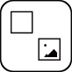 同屏对比：鼠标点击按钮将图像与拍照图片进行对比
 选择网格：鼠标点击按钮选择网格图层，共八个图层选择
 网格开关：鼠标点击按钮进行网格开关

选择线：鼠标点击按钮选择线条，横线八条，竖线八条，共十六条


线开关：鼠标点击按钮进行所选线条开关


线色：鼠标点击按钮改变所选线条颜色，共九种颜色选择 线宽：鼠标点击按钮改变所选线条粗细，共四种粗细选择

